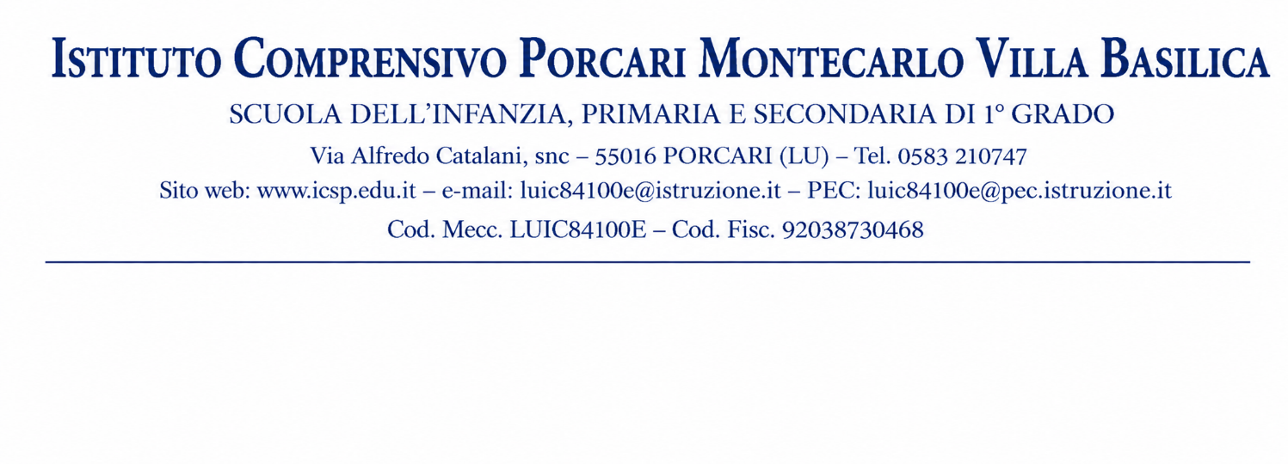

AUTODICHIARAZIONE ASSENZA ALUNNO

Il/la sottoscritto/a
Luogo di nascita
Data di nascita
Residente in
In qualità di genitore/esercente la potestà genitoriale dell’alunno/a
Classe
Sez.
Scuola

DICHIARA

ai sensi della normativa vigente in materia e consapevole che chiunque rilasci dichiarazioni mendaci è punito ai sensi del codice penale e delle leggi speciali in materia (ai sensi e per gli effetti dell'art. 46 D.P.R. n. 445/2000), tenuto conto anche dell’importanza del rispetto delle misure di prevenzione della diffusione di Covid-19 per la tutela della salute della collettività, che:
che il proprio figlio/a, assente dal giorno …………………………………………. al giorno …………………………… , può essere riammesso al servizio scolastico poiché (barrare le caselle che interessano)

- (solo scuola dell’infanzia) è stato/a assente per un periodo inferiore a 3 gg e durante l’assenza non si sono manifestati sintomi compatibili con COVID-19 (per i sintomi il riferimento è il Rapporto ISS COVID-19 n. 58/2020)

- (solo scuola primaria e secondaria di I grado) è stato/a assente per un periodo inferiore a 5 gg e non presenta sintomatologia compatibile con Covid-19 (per i sintomi il riferimento è il Rapporto ISS COVID-19 n. 58/2020)

Luogo e data …………………………………….. Firma leggibile …………………………………

